PHẦN 1. GIỚI THIỆU CHUNG
- Chất thải rắn sinh hoạt là gì?

Chất thải rắn sinh hoạt (CTRSH) (hay còn gọi là rác thải sinh hoạt) là chất thải ở thể rắn, phát sinh trong sinh hoạt hằng ngày của cá nhân, hộ gia đình, nơi công cộng, trường học, khu vui chơi, giải trí, điểm kinh doanh, dịch vụ…
- Lợi ích của việc phân loại CTRSH tại nguồn?

Việc phân loại CTRSH tại nguồn sẽ mang lại các lợi ích về mặt kinh tế, môi trường và xã hội

- Cách thức phân loại chất thải rắn sinh hoạt tại hộ gia đình

CTRSH hộ gia đình đươc chia thành 03 nhóm:
I. Nhóm chất thải rắn có khả năng tái sử dụng, tái chế | II. Nhóm chất thải hữu cơ dễ phân hủy (thực phẩm, các chất hữu cơ khác) | III. Nhóm chất thải rắn sinh hoạt khác
    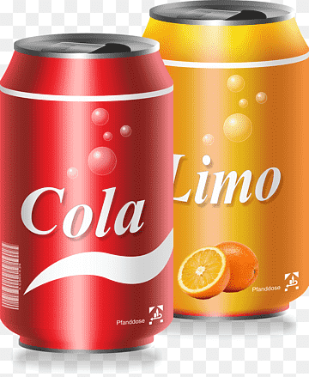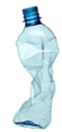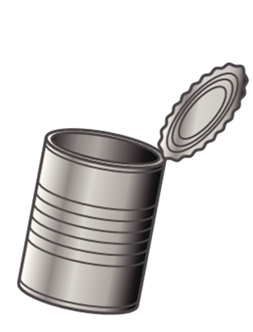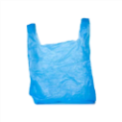 | 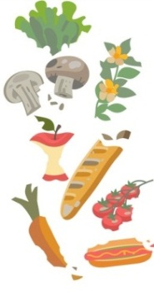 | 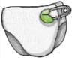  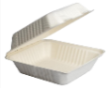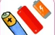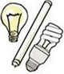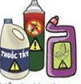
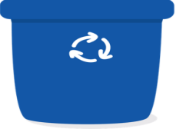 | 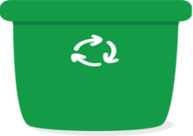 | 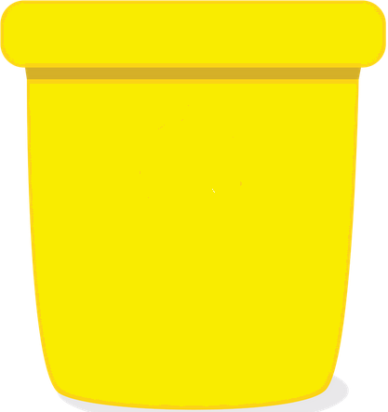
Là những rác thải không có khả năng phân hủy sinh học trong điều kiện tự nhiên hoặc có thể phân hủy nhưng trong thời gian rất dài. | Là rác thải có chứa các hợp chất hữu cơ, có khả năng phân hủy sinh học (phân hủy trong điều kiện tự nhiên). | Là những rác thải còn lại không thuộc nhóm I và nhóm II
I. NHÓM CHẤT THẢI CÓ KHẢ NĂNG TÁI SỬ DỤNG,
TÁI CHẾ
1.1 | Giấy thải
 | 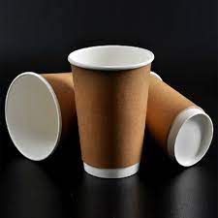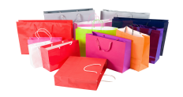 | Hộp, túi, ly, cốc bằng giấy
 | 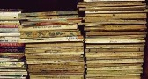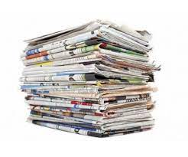 | Sách, truyện, vở, báo cũ, giấy viết,…;  Thùng, bìa carton; Lõi giấy vệ sinh, giấy bọc gói, bì thư, biên lai, khay đựng trứng bằng giấy,…;  Các loại bao bì giấy khác không nhiễm bẩn
1.2 | Nhựa thải
 | 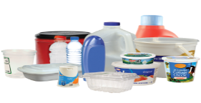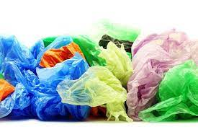 | Bao bì nhựa đựng thực phẩm, mỹ phẩm, dược phẩm, sản phẩm  dùng trong gia dụng, nông nghiệp, y tế,…(không bao gồm bao bì đựng thuốc bảo vệ thực vật, axit, dầu mỡ công nghiệp, chất tẩy rửa có thành phần nguy hại).
 | 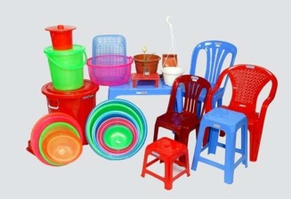 | Các loại ghế nhựa, thau, chậu nhựa.  Ly, cốc nhựa.
1.3 | Kim loại thải
 | 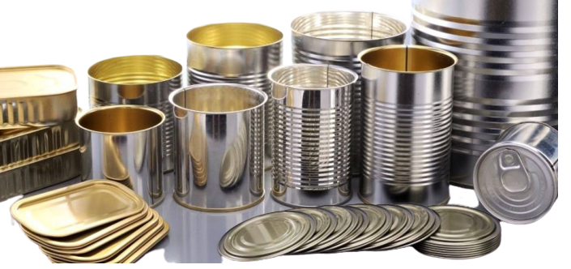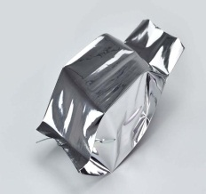 | Bao bì nhôm, sắt hoặc kim loại khác đựng thực phẩm, mỹ phẩm, dược phẩm, sản phẩm dùng trong gia dụng.  nông nghiệp, y tế,…(không bao gồm bao bì đựng thuốc bảo vệ thực vật, dầu mỡ công nghiệp, chất tẩy rửa có thành phần nguy hại).
 | 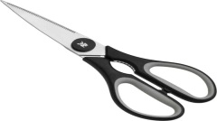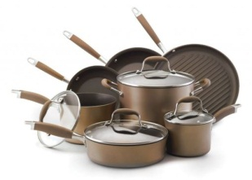 | Đồ dùng nhà bếp bằng kim loại: xoong, nồi, niêu, ấm nước, bếp gas, vật dụng nhỏ như bát, đĩa, thìa, dĩa,…  Các loại vật dụng kim loại thải khác.
1.4 | Thuỷ tinh thải
 | 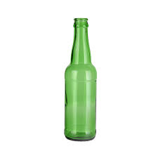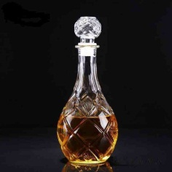 | Chai, lọ thuỷ tinh đựng bia, rượu, thực phẩm, mỹ phẩm, dược phẩm, sản phẩm dùng trong gia dụng, nông nghiệp, y tế… (không bao gồm bao bì đựng thuốc bảo vệ thực vật, axit, dầu mỡ công nghiệp, chất tẩy rửa có thành phần nguy hại).
 | 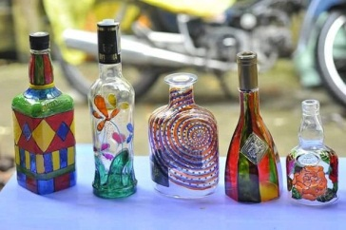 | Bình hoa, đồ trang trí bằng thủy tinh, pha lê.
1.5 | Cao su
 | 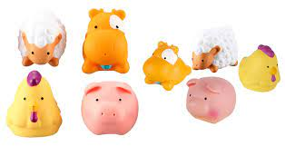 | Đồ chơi bằng cao su
 | 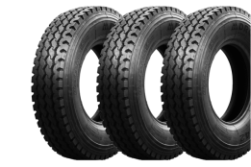 | Săm, lốp, vật dụng bằng cao su các loại.
1.6 | Thiết bị điện, điện tử  thải bỏ
 | 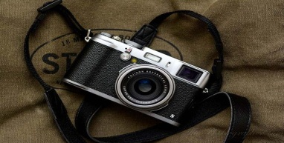  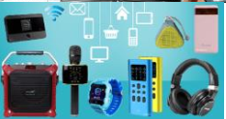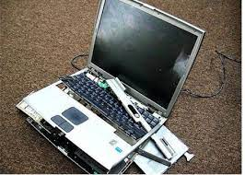 | Các thiết bị điện, điện tử nhỏ như: máy ảnh và máy ghi hình; điện thoại di động và điện thoại để bàn; dây cáp và phụ kiện máy tính; bảng điều khiển trò chơi; đồ chơi điện tử; máy tính toán cầm tay; bàn phím; máy tính xách tay và máy tính bảng; máy nhắn tin; bộ đàm, đèn led, đèn halogen,…
 | 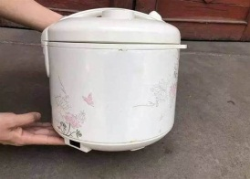  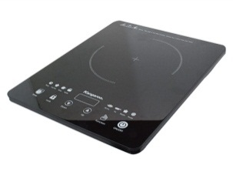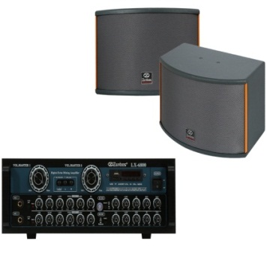 | Các thiết bị điện, điện tử lớn như: máy tính để bàn và màn hình; máy fax; máy in và máy quét; dàn âm thanh và loa; tivi; máy đánh chữ; đầu đĩa VCR/DVD, tấm quang năng,…  Tủ lạnh, tủ đông, máy điều hòa, máy rửa bát, máy giặt, quạt điện, quạt sưởi, bếp điện, bếp từ, lò nướng, nồi cơm điện,…
1.7 | Đối với những vật dụng không có khả năng tái chế, chỉ tái sử dụng (đồ dùng như: quần áo, giày dép cũ, bàn ghế, ...) chuyển cho người có nhu cầu
STT | II. NHÓM CHẤT THẢI HỮU CƠ DỄ PHÂN HỦY
1.1 | 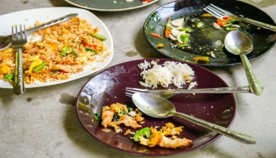 | Thức ăn thừa;  Thực phẩm hết hạn sử dụng
1.2 | 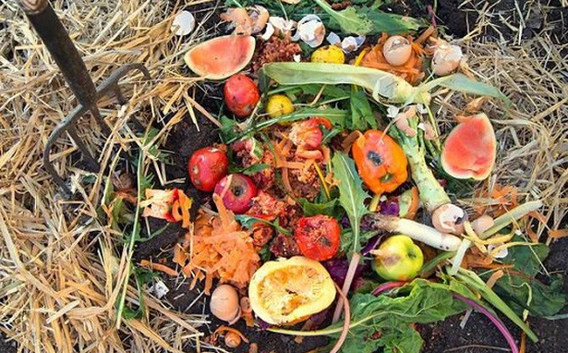  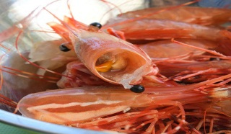 | Các loại rau, củ, quả, trái cây và các phần thải bỏ sau khi sơ chế, chế biến món ăn,…;  Các sản phẩm bỏ đi từ thịt gia súc, gia cầm; thủy, hải sản.  Hoa sau khi cắm;  Lá cây rụng, cắt bỏ.

 | III. NHÓM CHẤT THẢI RẮN SINH HOẠT KHÁC
 | Tùy đặc điểm địa phương, nhóm chất thải rắn sinh hoạt khác có thể phân thành các loại chất thải sau:
3.1 | Chất thải nguy hại
 | 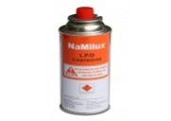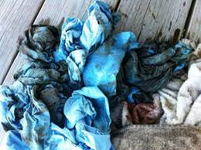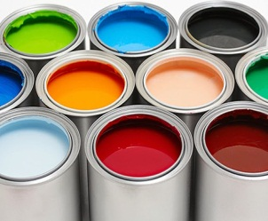 | Bao bì đựng thuốc bảo vệ thực vật, axit thải, dung môi thải,  kiềm thải, dầu mỡ công nghiệp, chất tẩy rửa có thành phần nguy hại, bình gas mini,… từ hoạt động sinh hoạt;  Sơn, mực, chất kết dính (loại có các thành phần nguy hại trong nguyên liệu sản xuất);  Găng tay, giẻ lau dính dầu, hóa chất; Kim tiêm, khẩu trang, bông băng bị nhiễm khuẩn từ người bệnh.
 | 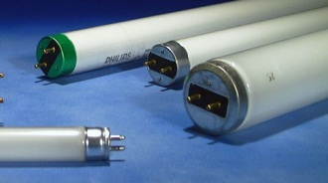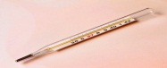 | Các loại bóng đèn huỳnh quang thải; nhiệt kế chứa thuỷ ngân thải
 | 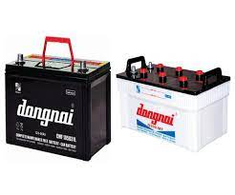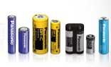 | Các loại pin, ắc quy chì thải
3.2 | Chất thải cồng kềnh
 | 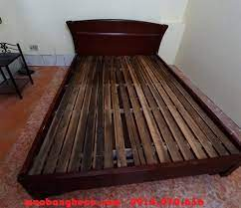 | Tủ, bàn ghế, sofa, giường, nệm, cũ hỏng,…
 | 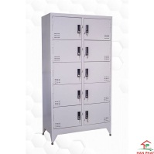 | Tủ sắt, khung cửa, cánh cửa,…
 | 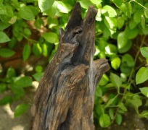 | Cành cây, gốc cây to,…
3.3 | Chất thải khác còn lại
 | 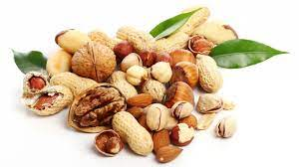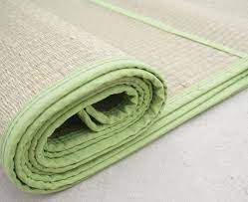  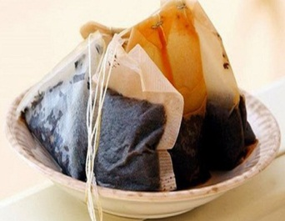  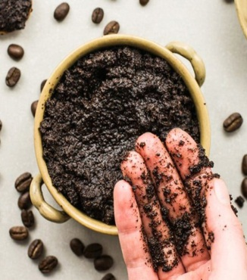 | Vỏ các loại hạt như macca, óc chó, hạt điều, dừa, dứa, vỏ trứng, xơ dừa, rơm, trấu,…từ hoạt động sinh hoạt.  Chiếu cói; chiếu tre, trúc; gối mây, tre,…;  Lông gia súc, gia cầm,…;  Bã các loại: cà phê, trà (túi trà), bã mía, xác mía, lõi ngô (cùi bắp),…;  Chất thải từ làm vườn từ hộ gia đình như lá, rễ, cành cây nhỏ, cỏ, hoa,…
 |  | Phân động vật cảnh; xác động vật cảnh chết không do dịch bệnh,…
 | 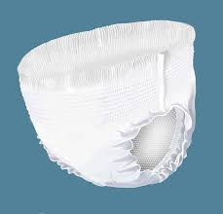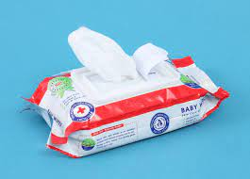  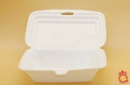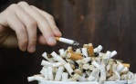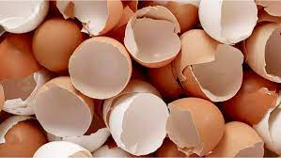 | Tã, bỉm, băng, giấy vệ sinh, giấy ăn đã sử dụng; giấy ướt đã sử dụng; bông tẩy trang,  khẩu trang,…;  Các loại hộp xốp; Bã kẹo cao su, đầu lọc thuốc lá,…;  Bóng bay, băng keo dán, tăm bông tai, tăm chỉ kẽ răng;  Vỏ thuốc,…
 | 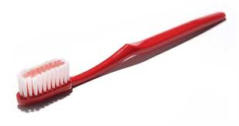 | Bút, bật lửa đã hết gas, bàn chải đánh răng, vỏ tuýp, hộp  kem đánh răng,…;
 | 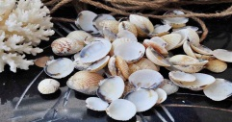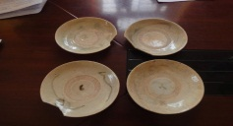  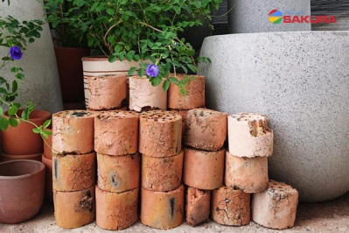 | Vỏ cứng các loài thuỷ, hải sản;  Xỉ than từ hoạt động sinh hoạt,…;  Gốm, sành, sứ thải…  Các loại chất thải còn lại

PHẦN 2. MỘT SỐ MÔ HÌNH PHÂN LOẠI VÀ THU GOM, XỬ LÝ CTRSH TẠI HỘ GIA ĐÌNH
- Mô hình phân loại, xử lý CTRSH dành cho hộ gia đình


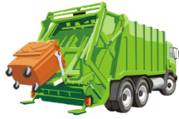
Đưa ra điểm tập kết rác của địa phương để được đưa đi xử lý theo quy định
Tái sử dụng hoặc bán phế liệu
Hộ gia đình không có đất vườn

Địa phương tổ chức thu gom, xử lý theo cụm hoặc tập trung (tùy điều kiện)

Cho người có nhu cầu; tái sử dụng cho hoạt động chăn nuôi gia đình hoặc ủ phân

Hộ gia đình có đất vườn

Thực hiện ủ

2. Mô hình phân loại, xử lý CTRSH (hữu cơ) kết hợp chất thải chăn nuôi dành cho hộ gia đình có hoạt động chăn nuôi

Chất thải chăn nuôi
Phân gia súc (trâu, bò, lợn)
Đưa vào Biogas để được xử lý sơ bộ
Có Biogas
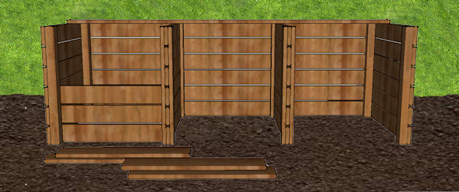
Không có Biogas hoặc Biogas quá tải

Đưa ra điểm tập kết rác của địa phương
CTR có thể tái chế, tái sử dụng
CTR còn lại
Có thể tái sử dụng hoặc bán phế liệu
CTRSH
CTR không tận dụng được
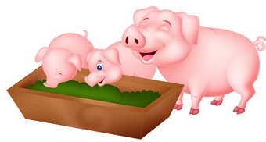
Tận dụng làm thức ăn chăn nuôi
Ủ đống
Phân gia cầm (gà, vịt, bồ câu…)

CTRHC xanh
CTRHC nâu
CTR hữu cơ
Phân loại tại hộ gia đình
Hộ gia đình có hoạt động chăn nuôi

PHẦN 3. QUY ĐỊNH VỀ PHÂN LOẠI CHẤT THẢI RẮN SINH HOẠT TẠI HỘ GIA ĐÌNH
- Điều 75 Luật Bảo vệ môi trường số 72/2020/QH14;
- Văn bản số 9368/BTNMT-KSONMT ngày 02/11/2023 của Bộ Tài nguyên và Môi trường về hướng dẫn phân loại chất thải rắn sinh hoạt.

